**Комбинированные системы электроснабжения**

Комбинированная система электроснабжения предназначена для полного или частичного замещения электроэнергии, получаемой от городской электросети, а также выполняет функцию ИБП (источника бесперебойного электропитания). Гибридный инвертор, со встроенным контроллером MPPT приоритетно использует солнечную, ветровую и так далее энергию, а городская электросеть подмешивается только в случае недостатка энергии от возобновляемых источников. При авариях на линиях электропередачи и отсутствии внешнего электроснабжения гибридная электростанция становится полностью автономной.

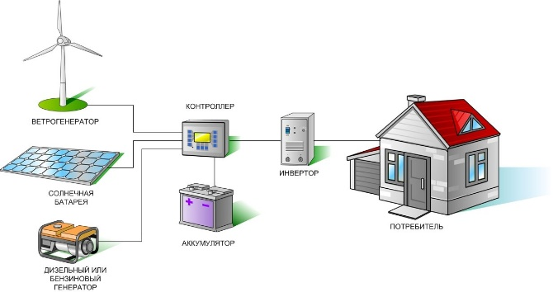 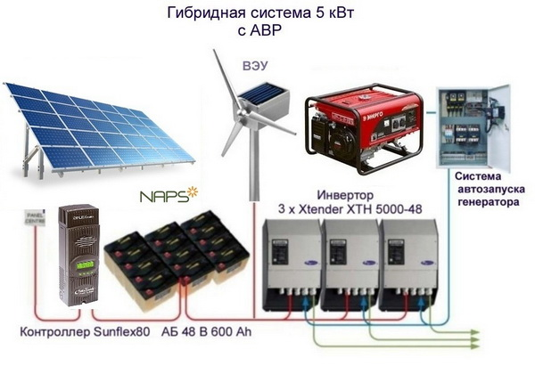

***Задание:***

- провести анализ имеющихся на отечественном рынке готовых технических решений комбинированных систем электроснабжения.

- выбрать объект и систему комбинированного электроснабжения;

- разработать схему комбинированной системы электроснабжения для совместной работы с линией электропередачи.

- определить преимущества и недостатки комбинированных систем электроснабжения.

***Статьи, материалы для подготовки:***

1. Возобновляемые источники электроэнергии: учебное пособие / Б.В. Лукутин. – Томск: Изд-во Томского политехнического университета, 2008. – 187 с.
2. Никитенко Г.В., Коноплев Е.В., Коноплев П.В. Автономное электроснабжение потребителей с использованием энергии ветра : монография ; СтГАУ Ставрополь: АГРУС, 2015. 152 с.
3. Никитенко Г. В. Коноплёв Е. В. Ветроэнергетические установки в системах автономного электроснабжения : монография ; СтГАУ. Ставрополь : АГРУС, 2008. 152 с.
4. интернет